مدرسة فينان الثانوية المختلطة / امتحان الشهر الثاني
المبحث: الحاســـــــــــــــــــــــــــــــــــــــــوب. الصف : الثامـــــــــــــن الاساســـــي.

الاســــــــــــــم : - ............................................. اليوم والتاريخ : الاثنين 16\12\2019
الســــــؤال الأول : ما هو برنامج سكراتش وفي ماذا يستخدم ؟ ( 3 علامات )

السؤال الثاني : أذكر ثلاث من مزايا برنامج سكراتش : (3 علامات)

1. .....................................................................................................................
2. .....................................................................................................................
3. .....................................................................................................................

السؤال الثالث: تامل الشاشة الرئيسية من برنامج سكراتش و اجب عما يليها من الاسئلة.( 4 علامات )
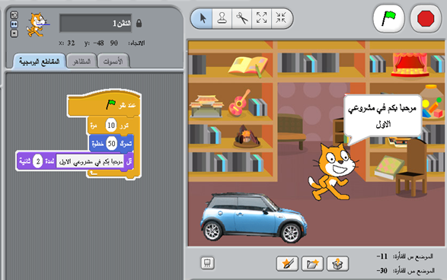

1. ما موقع الكائن النشط ؟

2. ما هو اتجاه الكائن النشط ؟

3. ما نمط الدوران المفعل ؟

4. ما التبويب المفعل ؟

السؤال الرابع (عملي): من خلال برنامج سكراتش ابنِ مقطعاً برمجياً يتضمن حواراً بين الطالب أحمـد
والطالب يوســـــف متضمناً اختيار شكل الكائنات, يبدأ الحوار بسؤال أحدهم عن موعد
امتحان الشهـر الثاني ويجيـب الأخر بـ " يوم الاثنين 16/12". ( 10 علامات )

انتهت الاسئلة بالتوفيق
معلم المادة : عبدالرحمن الاحيوات

منتدى معلمي الاردن www.jo-teachers.com

